**WORKSHOP PRODUKSI GAME 5**



**LAPORAN PROGRES MINGGU 2**

Disusun oleh :

Mochammad Mustakim 4210161003

Georgius Bagas Wicaksono 4210161025

Galih Aulia Al Hakim 4210161028

**PROGRAM STUDI TEKNOLOGI GAME**

**DEPARTEMEN TEKNOLOGI MULTIMEDIA KREATIF**

**POLITEKNIK ELEKTRONIKA NEGERI SURABAYA**

**SURABAYA**

**2018**

1. **Programmer**

* **Mekanik Game**

Dalam progress minggu ke 2 ini mekanik dari game ini masih dalam tahap Defend Mode saat player terserang ataupun enemy terserang.

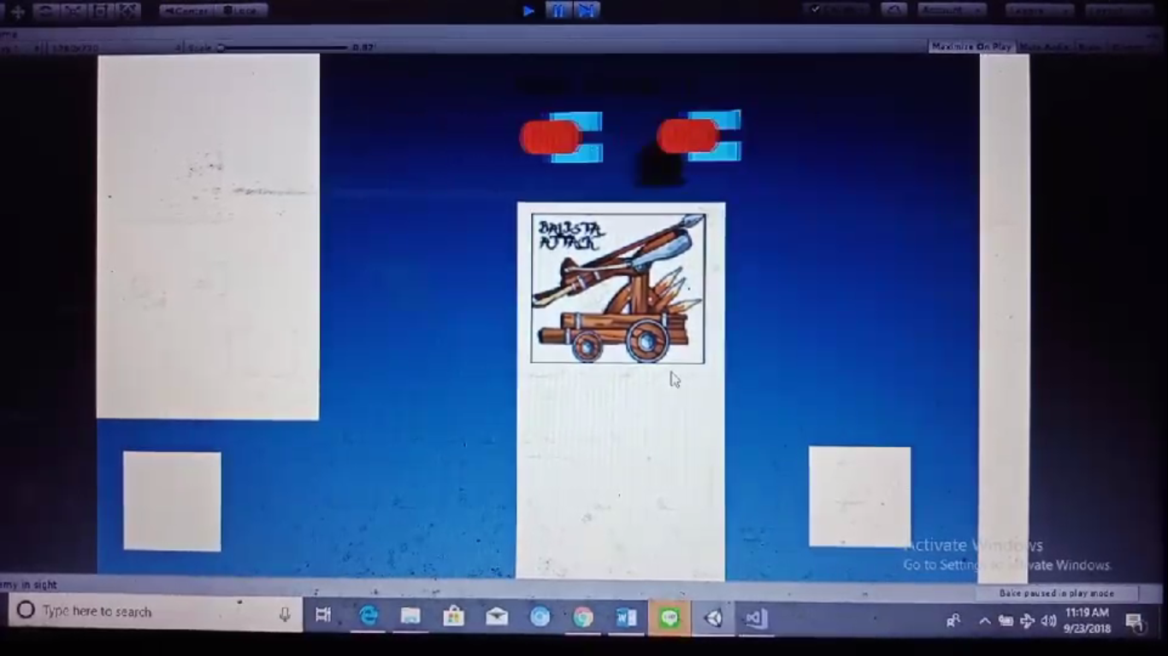

1. **Artis**

* **UI & UX Asset**

Dalam progress minggu ke 2 ini dalam tahap pembuatan Button Start, Button Setting, Button Quit dan juga desaign awal game.



1. **Game Design**

* **Balance Ability Karakter**

Untuk balance ability karakter sudah terselesaikan untuk masing – masing karakter beserta juga perbedaan balance karakter – karakter tiap benua.

|  |  |  |  |  |  |  |
| --- | --- | --- | --- | --- | --- | --- |
| Balance Ability Karakter | | | | | | |
|  | Mage | Warrior | Archer | Tank | Assasin | Keterangan |
| HP | 275 | 250 | 225 | 300 | 228 | angka darah yang dimiliki karakter |
| Dmg/S | 26 | 20 | 14 | 38 | 16 | angka damage per secon karakter. Jadi damage/s ini adalah berapa dmg/s yang dihasilkan apabila karakter memiliki delay serang(s) yang sudah disebutkan |
| Dmg/Atk | 39 | 20 | 14 | 76 | 16 | angka damage per attack karakter |
| Range | 3 | 0,4 | 3,5 | 1 | 0,4 | angaka jarak serang Karakter |
| Defend | 4 | 8 | 3 | 10 | 3 | angka Defend Karakter |
| MvSp | 16 | 16 | 24 | 10 | 32 | angka MoveSpeed Karakter |
| AtSp | 1,5 | 1 | 1 | 2 | 1 | Delay Serang (s) |
| Price | 100 | 35 | 33 | 178 | 40 | Biaya yang dibutuhkan |
| TotDmg | 73 | 74 | 73 | 76 | 70 | total dmg yang dihasilkan denga harga yang sudah disebutkan. Jadi dengan harga yang sudah disebutkan menghasilkan berapa prajurit dengan dmg berapa. |
| Total | 371 | 349 | 328 | 397 | 333 | total balance |